Утилита обновления ПЗУ (Rom Update Utility, RUU)

Приступаем к работе

Перед запуском утилиты обновления ПЗУ (RUU) обязательно выполните следующее.
- Установите в компьютере драйвер, соответствующий вашему телефону Android.
- С помощью USB-кабеля подключите телефон Android к компьютеру. Компьютер должен распознать телефон Android.
- Отключите в компьютере режим ожидания или "сна".
- Закройте в компьютере все запущенные приложения.

Внимание: не выполняйте никаких действий с телефоном Android, пока мастер утилиты RUU не даст на это указание.

Общий порядок установки утилиты обновления ПЗУ (RUU)

- В результате установки утилиты обновления ПЗУ (RUU) в вашем телефоне Android будут удалены ВСЕ данные и информация. Рекомендуется с помощью программы PC Sync Tools сохранить резервную копию личных данных из телефона Android в компьютер.
- В компьютере запустите утилиту обновления ПЗУ (RUU), чтобы установить ее в телефоне Android. (Порядок установки утилиты обновления ПЗУ подробно описан в следующем разделе).
- С помощью программы PC Sync Tools восстановите данные обратно в телефон Android.

Порядок установки утилиты обновления ПЗУ

Внимание! В результате установки утилиты обновления ПЗУ (RUU) в вашем телефоне Android будут удалены ВСЕ данные и информация.

1. В приветственном экране нажмите Далее, чтобы начать установку утилиты RUU.
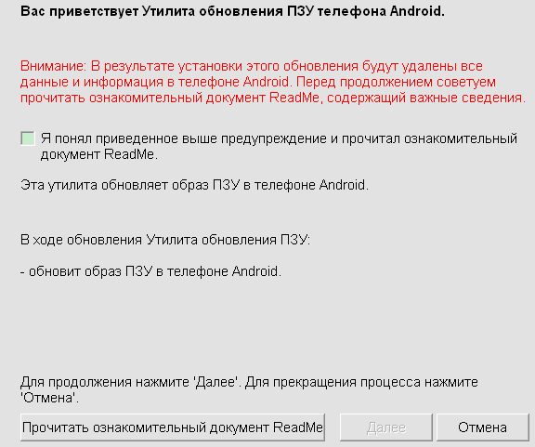

2. Прочитайте и выполните все инструкции, показанные в диалоговом окне. Для продолжения нажмите Далее.

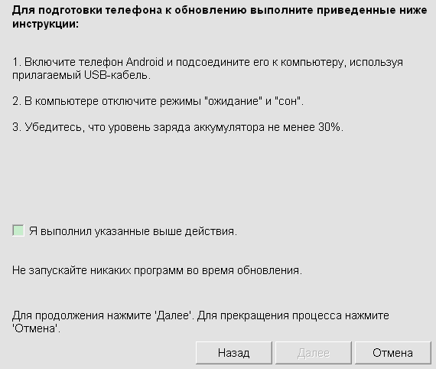

3. Затем появится сообщение о том, что утилита собирает и проверяет информацию о телефоне Android и подготавливает процесс обновления. Дождитесь завершения процесса проверки.


4. После завершения процесса проверки будут показаны сведения о телефоне Android. Для продолжения нажмите кнопку Обновить.

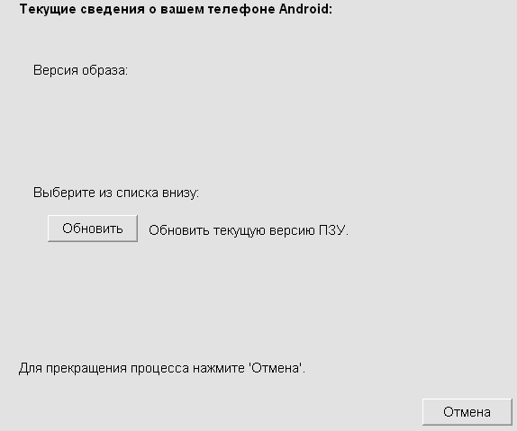

5. Под сведениями о телефоне Android будут указаны версия текущего образа и версия нового образа. Если вы действительно хотите установить новую версию с помощью утилиты RUU, то для продолжения нажмите Далее.

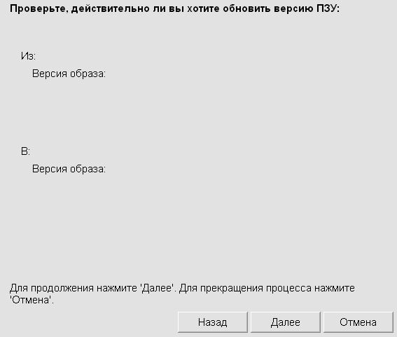

6. Появится окно с запросом на подтверждение, в нем также будет указано, сколько времени займет установка нужных файлов (включая образ радиочасти) в телефон Android. Чтобы начать процедуру обновления, нажмите кнопку Далее. Во время выполнения обновления на экране будет отображаться индикатор выполнения.

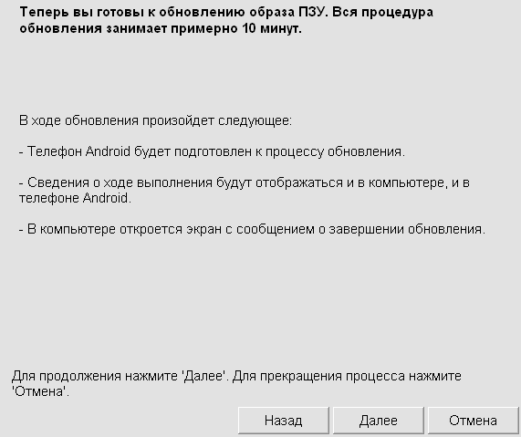

Примечание: на середине процесса обновления индикатор выполнения может остановиться. Это нормально, так как утилита RUU сама себя корректирует, чтобы автоматически завершить процесс обновления.

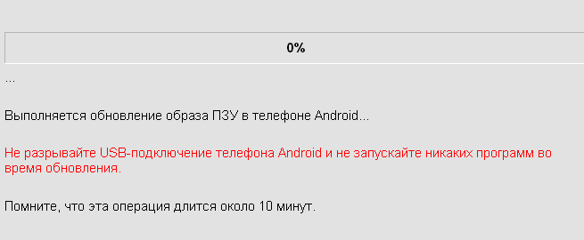

7. Появление показанного внизу экрана будет означать завершение работы утилиты обновления RUU. Для закрытия утилиты нажмите кнопку Готово.

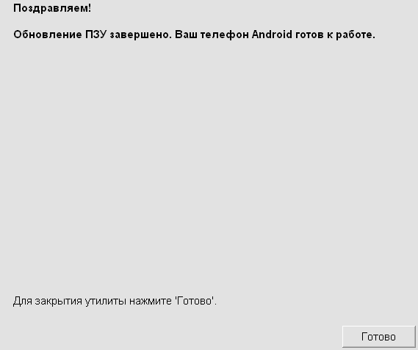
Выявление неполадок и устранение ошибок

Почти все ошибки, которые могут возникнуть при выполнении утилиты RUU, можно устранить. В случае возникновения ошибки утилита покажет сообщение об ошибке и предложит меры по ее устранению, которые позволят продолжить процедуру обновления.

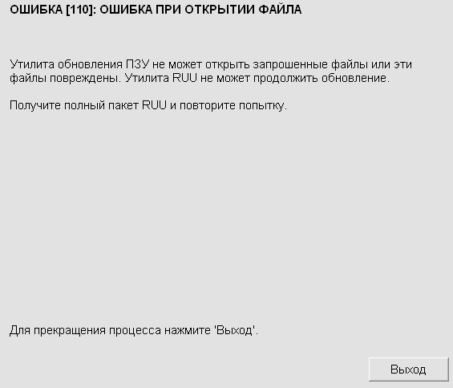

Если устранить ошибки не удастся, то прочитайте более подробные сведения в разделе "Вопросы и ответы".

ОШИБКА [110]: ОШИБКА ПРИ ОТКРЫТИИ ФАЙЛА
Это сообщение означает, что утилита RUU не может найти некоторые файлы или что они повреждены, поэтому утилита RUU не может продолжить обновление. Закройте утилиту RUU и повторите попытку.

ОШИБКА [120]: ПИТАНИЕ ОТ ОСНОВНОГО АККУМУЛЯТОРА
Это сообщение появится, когда уровень заряда аккумулятора в телефоне Android станет недостаточным (уровень заряда аккумулятора должен быть не меньше 30%). Утилита RUU посоветует вам подключить адаптер переменного тока к телефону, но она все равно должна убедиться в достаточности заряда аккумулятора в телефоне Android для завершения обновления. (Когда телефон Android подключен к компьютеру во время установки утилиты RUU, зарядка аккумулятора невозможна).

ОШИБКА [121]: БЛОКИРОВКА ЭКРАНА
Это сообщение появится, если в телефоне Android включена блокировка экрана. Перед продолжением выполнения утилиты обновления RUU нужно отключить блокировку.

ОШИБКА [130]: НЕВЕРНЫЙ ИДЕНТ. НОМЕР МОДЕЛИ
ОШИБКА [131]: НЕВЕРНЫЙ ИДЕНТ. НОМЕР ЗАКАЗЧИКА
Одно из этих сообщений об ошибке появится, если для обновления используется неподходящая утилита RUU. Утилита RUU проверит соответствие идентификационного номера модели и языка телефону Android. Для обновления используйте подходящую утилиту RUU.

ОШИБКА [155~159]: НЕВЕРНЫЙ ОБРАЗ
Одно из этих сообщений об ошибке появится, если для обновления используется неверная версия утилиты RUU и если размер файла образа больше, чем размер Flash-ПЗУ. В этом случае загрузите правильную версию утилиты RUU и повторите попытку.

ОШИБКА [170]: ОШИБКА ПРИ USB-ПОДКЛЮЧЕНИИ
Это сообщение появится, если телефон Android неправильно подключен к компьютеру. Возможна проблема с подключением по USB или с драйвером USB, установленным в ПК. Проверьте правильность подключения телефона Android к компьютеру и/или соответствие установленного в ПК драйвера телефону Android.

Вопросы и ответы по обновлению ПЗУ с помощью утилиты RUU

1. Вопрос: Что нужно сделать перед обращением в сервисный центр за помощью?
Ответ: Запишите номер и текст сообщения об ошибке, показанного в экране установки, чтобы сообщить их специалисту сервисного центра.

2. Вопрос: Сколько времени может занять выполнение процесса проверки?
Ответ: Процесс проверки длится приблизительно 1 минуту, но продолжительность зависит также и от производительности вашего компьютера.

3. Вопрос: Что делать, если в телефоне Android индикатор выполнения не движется?
Ответ: НЕ ДЕЛАЙТЕ НИЧЕГО. Это нормально, поскольку утилита RUU сама себя корректирует, чтобы завершить процесс. Не прерывайте работу утилиты, отключая телефон Android от компьютера, пока не получите указания на это.

4. Вопрос: В ходе обновления индикатор выполнения движется. Что делать, если появится сообщение об ошибке (ОШИБКА [150], [151]…[159])?
Ответ: Это может произойти в случае разрыва подключения, пропадания питания, выключения компьютера или из-за других неожиданных обстоятельств. В экране телефона Android появятся те или иные сообщения. Если индикатор выполнения движется, это значит, что обновление продолжается. После успешного завершения обновления телефон Android автоматически перезагрузится. Если в экране телефона Android появится красное слово “Сбой” или если экран станет черным, то это означает сбой при выполнении обновления. В телефоне Android невозможно открытие обычного экрана Android. Обычно эту проблему можно устранить. Следуйте указаниям, показанным в окне сообщения об ошибке (выполните сброс телефона Android и снова запустите утилиту RUU).

5. Вопрос: В ходе обновления индикатор выполнения остановился на несколько минут, но сообщение об ошибке не выдано. Что делать?
Ответ: Сначала отсоедините USB-кабель от телефона Android и проверьте, появится ли сообщение об ошибке. Если сообщение об ошибке появится, то попробуйте устранить проблему, выполнив указания. Если сообщение об ошибке не появится, то выполните сброс телефона Android и снова запустите утилиту RUU. Если проблема сохранится, то перезагрузите компьютер и повторите попытку.

6. Вопрос: Выдано сообщение ОШИБКА [170]: ОШИБКА ПРИ USB-ПОДКЛЮЧЕНИИ. Что делать?
Ответ: Можно выполнить сброс телефона Android и снова запустить утилиту RUU. Если проблема сохранится, то перезагрузите компьютер и повторите попытку.

7. Вопрос: Выдано сообщение ОШИБКА [120]: ОСНОВНОЙ АККУМУЛЯТОР РАЗРЯЖЕН. Что делать?
Ответ: Это сообщение появится, когда уровень заряда аккумулятора в телефоне Android станет недостаточным (уровень заряда аккумулятора должен быть не меньше 30%). Утилита RUU посоветует вам подключить адаптер переменного тока к телефону, но она все равно должна убедиться в достаточности заряда аккумулятора в телефоне Android для завершения обновления ПЗУ. Во время выполнения утилиты обновления RUU зарядка аккумулятора в телефоне Android невозможна.

8. Вопрос: Выдано сообщение ОШИБКА [121]: БЛОКИРОВКА ЭКРАНА. Что делать?
Ответ: Это сообщение появится, если в телефоне Android включена блокировка экрана. Перед продолжением выполнения утилиты обновления RUU нужно отключить блокировку.

9. Вопрос: Во время выполнения утилиты RUU произошел сбой. Теперь телефон Android всегда загружается в режиме "Сбой утилиты RUU", и Начальный экран Android больше не открывается. Что делать?
Ответ: Это нормально, и проблему можно устранить. Следуя приведенным ниже указаниям, выполните сброс телефона Android и установите соединение с компьютером.
1. Отсоедините USB-кабель от телефона Android.
2. Выполните сброс телефона Android (извлеките и снова вставьте аккумулятор).
3. Снова подключите USB-кабель к телефону Android.
4. Проверьте, распознает ли компьютер телефон Android.
5. Снова запустите утилиту обновления ПЗУ.

